보도자료 - 마티카바이오랩스
홍보본부 홍보2팀 | 경기 성남시 분당구 판교로 335
배포일 : 2026년 05월 06일
마티카바이오랩스, 정진바이오사이언스와
고품질 줄기세포 배양액 위탁생산 계약

- ‘바이오코리아 2026’에서 CMO 계약·MOU 성과
- 비임상 CRO 전문기업 휴믹과 포괄적 업무협약

차바이오텍(085660)의 자회사인 마티카바이오랩스(민병조 대표)가 정진바이오사이언스(문진희 대표)와 중간엽줄기세포 배양액 위·수탁생산(CMO) 계약을 체결했다.

이번 계약으로 마티카바이오랩스는 고품질의 줄기세포 배양액을 생산해 정진바이오사이언스에 제공한다. 마티카바이오랩스의 줄기세포 배양액은 줄기세포를 배양하는 과정에서 세포 밖으로 분비되는 여러가지 성장인자, 항산화물질, 다양한 사이토카인 등으로 구성되어 있다. 정진바이오사이언스는 마티카바이오랩스가 생산한 줄기세포 배양액을 활용해 피부 재생관련 의료기기를 개발할 계획이다.

또 마티카바이오랩스는 비임상 임상수탁(CRO) 전문기업인 휴믹(서기호·손승환 대표)과 포괄적 업무협약을 체결했다. 양사는 중장기적인 협력 관계를 구축하고, 임상시험수탁 서비스에 위탁개발생산(CDMO) 역량을 결합해 바이오의약품 개발 전주기에서 '엔드 투 엔드(End-to-End) ' 서비스를 개발할 계획이다. 구체적으로 ▲의약품 정보 교류 ▲비임상용 시료 생산 ▲효능 및 독성 평가를 통한 공정 개발 ▲의약품 허가 등 규제 대응 등 다양한 사업분야에서의 협력 가능성을 모색할 계획이다.

마티카바이오랩스는 4월 28일부터 30일까지 코엑스에서 개최된 ‘바이오코리아 2026(BIO KOREA 2026)’에서 이번 계약과 업무협약 체결 성과를 거뒀다. 앞으로도 국내외 제약·바이오 전시회에 참여해 잠재 파트너사와 비즈니스 네트워킹을 강화하고 수주계약의 범위를 늘려갈 예정이다.

마티카바이오랩스 민병조 대표는 “마티카바이오랩스는 20년 넘게 쌓아온 차바이오그룹의 바이오의약품 연구개발, 생산경험을 기반으로 고객사의 기술이 시장으로 이어질 수 있도록 생산·품질 측면에서의 지원을 지속 확대해 나가겠다”고 말했다.

마티카바이오랩스는 세포·유전자치료제(CGT) CDMO전문 기업으로 2018년 차바이오텍에서 분할되어 설립된 차바이오랩이 사명을 변경한 회사다. 차바이오텍은 미국, 일본, 한국에 글로벌 CGT CDMO 네트워크를 구축했고, ‘마티카 바이오’라는 CDMO 전문 브랜드 전략을 펼치고 있다. 국내 사업은 마티카바이오랩스, 북미 및 글로벌 사업은 미국 마티카 바이오테크놀로지(Matica Biotechnology)가 담당하고 있다. (끝)

첨부. 마티카바이오랩스, 정진바이오사이언스 CMO 계약 사진

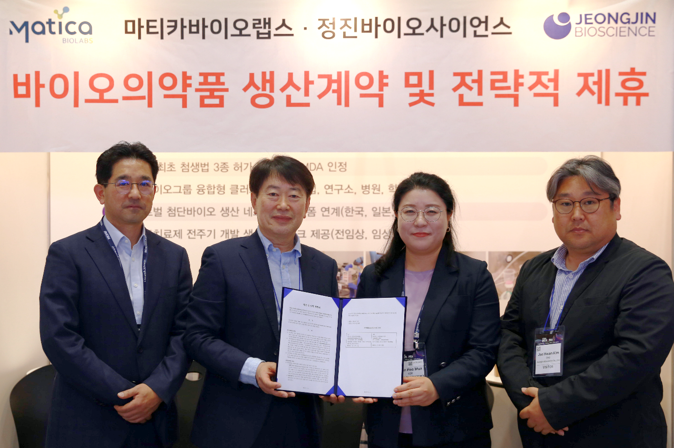
(왼쪽부터) 마티카바이오랩스 박세강 전무, 민병조 대표, 정진바이오사이언스 문진희 대표, 김재환 연구소장

